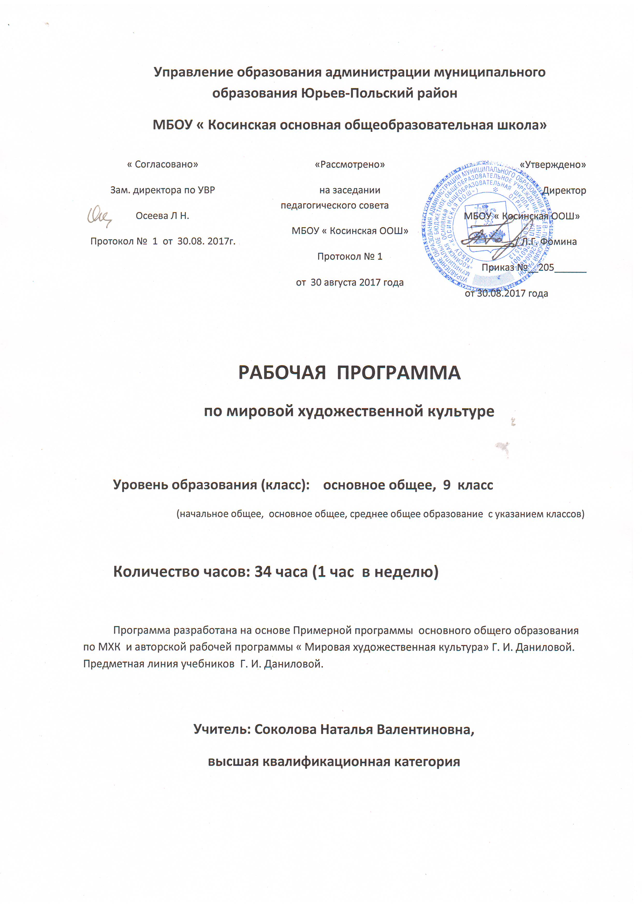

Содержание тем учебного курса.

В мире художественной культуры - 2 ч.
Своеобразие художественной культуры древних цивилизаций – 7 ч.
Мир и человек в художественных образах - 6 ч.
Художественные традиции народов мира – 19 ч.

В результате изучения мировой художественной культуры ученик должен:
Знать / понимать:
- основные виды и жанры искусства;
- основные эпохи в художественном развитии человечества;
- об эстетических идеалах различных эпох и народов;
- основные доминанты различных эпох в развитии мировой художественной культуры;
- изученные направления и стили мировой художественной культуры;
- шедевры мировой художественной культуры;
- особенности языка различных видов искусства;
- основные музеи мира, своего народа и края.
Уметь:
- узнавать изученные произведения и соотносить их с определенной эпохой, стилем, направлением.
- устанавливать стилевые и сюжетные связи между произведениями разных видов искусства;
- пользоваться различными источниками информации о мировой художественной культуре;
- выполнять учебные и творческие задания, анализировать и интерпретировать художественное произведение;
- дать самостоятельную оценку различных произведений искусства, характерных для различных эпох и народов;
- объяснять непреходящую роль классики как духовного ориентира развития современного человека

Использовать приобретенные знания в практической деятельности и повседневной жизни для:
- выбора путей своего культурного развития;
- организации личного и коллективного досуга;
- выражения собственного суждения о произведениях классики и современного искусства;
- самостоятельного художественного творчества;
- формирования необходимости быть в курсе современной культурной ситуации в стране и мире;
- умения отличать истинные произведения искусства от псевдоискусства, китча;
- развития интеллектуальных и творческих способностей, навыков самостоятельной деятельности; самореализации, самовыражения в различных областях человеческой деятельности;
- самообразования и активного участия в производственной, культурной и общественной жизни государства;
- совершенствования способности к самооценке на основе наблюдения над собственным культурным уровнем

Календарно – тематическое планирование 9 класс

№ | Дата проведения |  | Тема урока | Кол-во часов |  | Корректи  ровка
№ | план | факт | Тема урока |  |  | Корректи  ровка
1 т | В мире художественной культуры - 2 ч.
1 |  |  | Введение. Понятие цивилизации и культуры | 1
2 |  |  | Многообразие и единство мировой культуры | 1
2 т Своеобразие художественной культуры древних цивилизаций – 7 ч.
3 |  |  | Древний Египет | 1
4 |  |  | Культура Древнего Востока | 1
5 |  |  | Греция – «колыбель европейской цивилизации» | 1
6 |  |  | Золотой век Афин | 1
7 |  |  | Доколумбовая Америка | 1
8 |  |  | Доколумбовая Америка | 1
9 |  |  | Обобщение по теме «Древние цивилизации» | 1
3 т | Мир и человек в художественных образах - 6 ч.
10 |  |  | Идеал Человека | 1
11 |  |  | Герои и защитники Отечества | 1
12 |  |  | Образ женщины – матери в веках | 1
13 |  |  | Мадонны Возрождения | 1
14 |  |  | Человек и Природа. Время и Человек | 1
15 |  |  | Обобщение по теме «Мир и человек в художественных образах» | 1
4 т. | Художественные традиции народов мира – 19 ч.
16 |  |  | Героический эпос народов мира |  | 1
17 |  |  | Праздники народов мира. Обряды. Русская свадьба |  | 1
18 |  |  | Религиозные праздники и обряды |  | 1
19 |  |  | Карнавалы мира |  | 1
20 |  |  | Храмовое зодчество |  | 1
21 |  |  | Дом – жилище человека |  | 1
22 |  |  | Искусство Византии |  | 1
23 |  |  | Древнерусская иконопись |  | 1
24 |  |  | Музыка в храме |  | 1
25 |  |  | Песенное искусство |  | 1
26 |  |  | Музыка Америки |  | 1
27 |  |  | Русский театр |  | 1
28 |  |  | Театры мира |  | 1
29 |  |  | Русский танец |  | 1
30 |  |  | Танцы народов мира |  | 1
31 |  |  | Загадки Сибири – снежный дух Алтая |  | 1
32 |  |  | Обобщение по теме «Художественные традиции народов мира» |  | 1
33 |  |  | Повторение по темам «Своеобразие художественной культуры древних цивилизаций» и «Мир и человек в художественных образах» |  | 1
34 |  |  | Повторение по теме «Художественные традиции народов мира» |  | 1
Итого за год – 34 часа.

Список литературы
Документы
- Мировая художественная культура: Программы для общеобразовательных школ, гимназий, лицеев. – М.: Дрофа, 2007.
- Федеральный компонент государственного стандарта общего образования. Часть II. Среднее (полное) общее образование./ Министерство образования Российской Федерации. – М. 2004. – 266 с.
Методика
- Конспекты уроков по мировой художественной культуре. 9 класс. Художественная культура второй половины XIX века –начала XX века: пособие для учителя/ Л.М.Предтеченская и др. – М.: ВЛАДОС, 2004.
- Конспекты уроков по мировой художественной культуре. 10 класс. Художественная культура XVII века – 50-х годов XIX века: пособие для учителя/ Л.М.Предтеченская и др. – М.: ВЛАДОС, 2005.
- Ойстрах-Демидова Т.Л. Мировая художественная культура. Конец XIX - XX век. В 4-х частях. Ч. 1-2. – М.:5 за знания, 2007.
- Эффективный учебно-методический пакет средствами информационных технологий. – М.: Интуит.ру, 2006.
- Шкарлупина Г.Д. Методика преподавания предметов культурологического цикла. – Ростов-на-Дону: Феникс, 2005.
- Мировая художественная культура. Конспекты уроков/ Сост. И.А.Лескова. - Волгоград: изд. «Учитель», 2003.
- Рыбакова О.Ю. Азбука искусств: методы преподавания курса МХК. – Волгоград, «Панорама», 2006.
Дополнительная литература
- Балакина Т.И. История культуры Отечества. Часть 1. – М.: Берегиня, 1993.
- Выпуски журнала «Искусство в школе».
- Государственные музеи Московского Кремля/ Сост. И.А.Родимова. – М.: Изобр. Ис-во, 1993.
- Государственная Третьяковская галерея. Собрание коллекций.
- Драхлер А.Б. Мировая художественная культура. Вопросы к олимпиаде. – М.: ВЛАДОС-ПРЕСС, 2002.
- Н.А.Миненко. – Ек.: Сократ, 1998.
- Жанровая картина/ Т.В.Постникова. – М.: Росмэн, 2003.
- Мировая художественная культура. Для учащихся 11 класса (ответы на билеты)/ Сост. О.М. Сухова, И.Г. Остапенко. – Волгоград: изд. «Учитель», 2002.
- Мировая скульптура/ Сост. И.Г.Мосин. – ООО «СЗКЭО «Кристалл», 2003.
- Мишин В.Н. Материалы по мировой художественной культуре. 7-8 классы. Культура древних славян (дохристианский период). – Волгоград, 2005.
- Мой род в истории: Учебное пособие для средней школы/ авт.-сост. А.Г.Мосин. – М.: ООО «ТИД «Русское слово- РС», 2006.
- Музеи России. – Научно-популярный иллюстрированный журнал
- Петров-Стромский В.Ф. Тысяча лет русского искусства: история, эстетика, культурология. – М: Терра, 1999.
- Сто великих музеев мира. Авт.-сост. Н.А.Ионина. – М.: Вече, 1999.
- Сто великих храмов мира. Авт.-сост. М.В.Губарева. – М.: Вече, 1999.

